**Лабораторна робота №6**

**Тема: Числові методи розв’язування задачі Коші для ЗДР**

**Виконав студент 211 групи  
Вайнагій Данило Вікторович**

**Варіант 9**

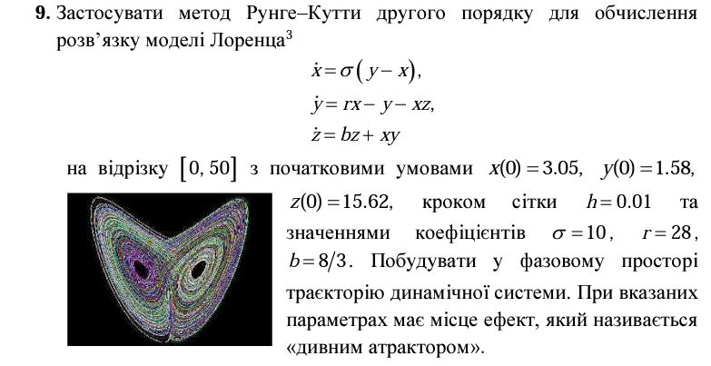

Код:

import numpy as np

import matplotlib.pyplot as plt

# Коефіцієнти моделі Лоренца

σ = 10

r = 28

b = 8/3

# Початкові умови

x0 = 3.05

y0 = 1.58

z0 = 15.62

# Крок сітки

h = 0.01

# Кількість кроків

n_steps = int(50 / h)

x = np.zeros(n_steps)

y = np.zeros(n_steps)

z = np.zeros(n_steps)

x[0] = x0

y[0] = y0

z[0] = z0

# Обчислення за методом Рунге–Кутти другого порядку

for i in range(1, n_steps):

    # Обчислення кроку

    k1x = h * σ * (y[i-1] - x[i-1])

    k1y = h * (x[i-1] * (r - z[i-1]) - y[i-1])

    k1z = h * (x[i-1] * y[i-1] - b * z[i-1])

    k2x = h * σ * (y[i-1] - (x[i-1] + 0.5 * k1x))

    k2y = h * ((x[i-1] + 0.5 * k1x) * (r - (z[i-1] + 0.5 * k1z)) - (y[i-1] + 0.5 * k1y))

    k2z = h * ((x[i-1] + 0.5 * k1x) * (y[i-1] + 0.5 * k1y) - b * (z[i-1] + 0.5 * k1z))

    # Обчислення нових значень

    x[i] = x[i-1] + k2x

    y[i] = y[i-1] + k2y

    z[i] = z[i-1] + k2z

# Побудова траєкторії в фазовому просторі

fig = plt.figure()

ax = fig.add_subplot(111, projection='3d')

ax.plot(x, y, z)

ax.set_xlabel('x')

ax.set_ylabel('y')

ax.set_zlabel('z')

plt.show()

Результат:

